MSC全新旗艦亞細亞號
醉戀西地中海~義大利全覽、西西里島、巴塞隆納、普羅旺斯精選13天
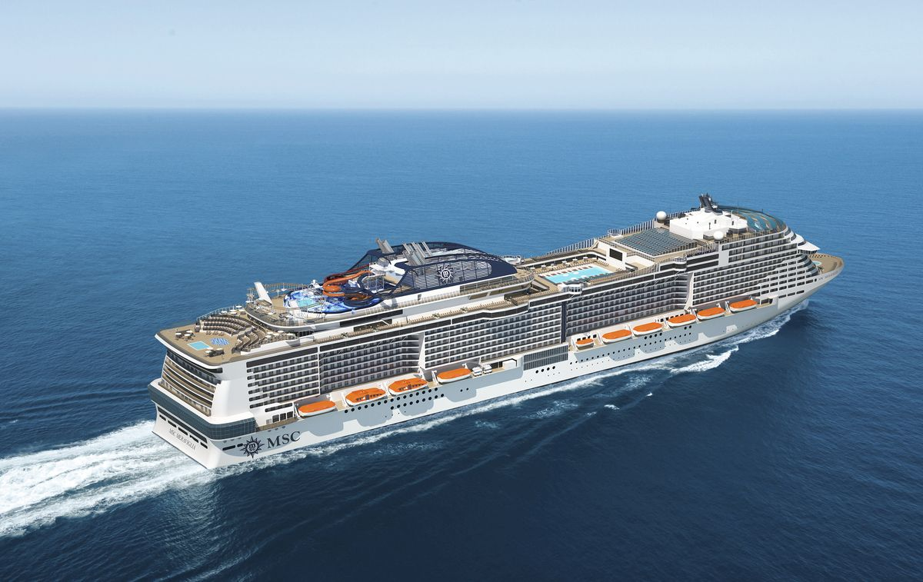

《平均船齡最年輕!! 以地中海風、歐式高貴典雅風格聞名》

MSC地中海遊輪有著一段歷史悠久並引以為豪的航海史。成立於1987年，專心致力於遊輪休閒旅遊事業的發展。整個船隊至今已累積至16艘華麗且愛護生態的現代船舶。MSC於歐洲是唯一的私營遊輪公司，全權監控從船的設計製作到船上服務，就是要給您最好的品質及享受。極具現代感、時尚感及高科技的遊輪設施，濃厚的義大利風格，從義大利工作人員的熱情服務、義式風格的裝潢到地中海風味美食，絕對讓您回“義”無窮！

《21.5萬噸世界級遊輪，環保領航，海上耀眼的完美之作》

MSC地中海遊輪是全球最大的遊輪企業之一，成立於1987年，有著一段歷史悠久並引以為豪的航海史。也是橫跨歐洲、南美、南非和中東的遊輪市場中傑出品牌。總部位於瑞士日內瓦，以現代化科技思考，為遊輪融入嶄新的前衛設計，實現永續環保的理念。

MSC亞細亞號遊輪介紹：
中文船名 | MSC亞細亞號 | 英文船名 | MSC World Asia
噸 數 | 215,863噸 | 最大載客數 | 6,758人
船艙數 | 2,582間 | 下水年分 | 2026年全新旗艦
航行速度 | 22.7節 | 長 度 | 333.3公尺
船 寬 | 47公尺 | 高 度 | 77.15公尺
甲板樓層 | 21層 | 電 壓 | 110 伏特/230伏特
船員人數 | 2,138人 | 船員國籍 | 世界各國
餐飲、休閒場所簡介
餐廳：  - Chef’s Garden Kitchen主厨花園餐廳  - La Pescaderia漁人碼頭  - Butcher's Cut美式牛排屋  - Kaito Teppanyaki日式鐵板燒  - Sushi 壽司吧  - HOLA! Tacos墨西哥小館  - LA BRASSERIE BUFFET自助餐廳  - IL MERCATO BUFFET甲板自助餐  - BUBBLES／ESAGONO／HEXAGON／  LA FOGLIA／LES DUNES RESTAURANT主餐廳  - PIZZA & BURGER披薩和漢堡自助餐廳  - LA PESCADERIA - FISH MARKET  海鮮特色餐廳  夜總會及各式酒廊：  - COFFEE EMPORIUM世界各地正宗咖啡吧  - DOLCE VITA BAR餐前吧  - ELIXIR - MIXOLOGY BAR雞尾酒吧  - FIZZ - CHAMPAGNE BAR 香檳酒吧  - MASTERS OF THE SEA英式酒吧  - MSC SIGNATURE CASINO賭場酒吧  - RAJ POLO TEA HOUSE經典英式茶室  - BOTANIC GARDEN BAR室內泳池酒吧  - RIVE GAUCHE主泳池戶外酒吧 |  | 休閒誤樂場所：  - LED天幕覆蓋室內長廊  - 最高的海上 11 層高竿滑梯  - 泳池  - 多功能船尾休息室  - 電視演播室和酒吧  - F1賽車模擬器  - 街機遊戲區  - 賭場  - 室內運動場  - 精品購物區
乘客服務
1)24小時客艙服務，每天傍晚整理床舖、美容院($)、乾濕洗衣服務($)。
2)岸上觀光諮詢及預訂、郵政、保險箱、簽帳系統、每日電訊及體育消息、保姆、宗教禮拜等等。
3)免稅店($)：出售衣服、珠寶、紀念品、香煙、酒類、香水等。
4)皇家賭場($)將提供各種賭博活動，如21點、輪盤、擲骰子、加勒比撲克牌及吃角子老虎。
5)照相館及攝影服務($)。
註：部份服務旅客需自行付費。
MSC官方影片介紹：https://youtu.be/cYJvkeSffoo

《特色一》炫彩奪目～亞細亞大道

104米長、跨越7層甲板的市價大道是亞細亞號最引人注目的空間，一半採用露天設計，另一半則是被壯觀的LED天幕所覆蓋。這裡提供晝夜不停的繽紛娛樂活動。更有種類繁多的戶外餐廳，滿足不同賓客的味蕾。

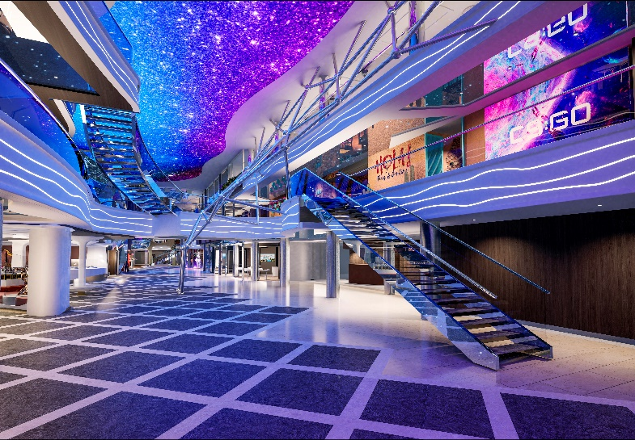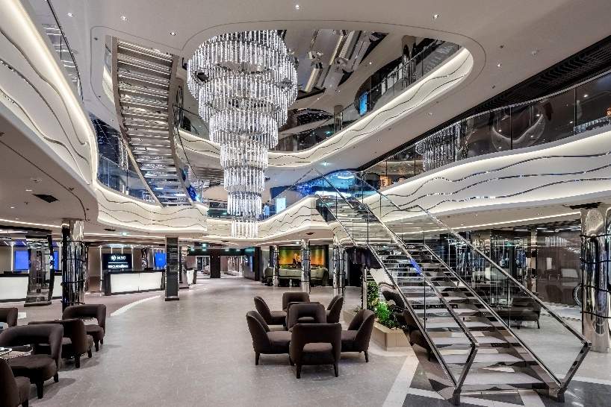

《特色二》11層樓天際美景～The Venom Drop@螺旋滑梯

世界大道中另一大顛覆性特色是佇立其中的The Spiral無極螺旋滑道。跨越11層甲板的不鏽鋼滑梯，採用優美圓滑曲線形設計。宛若一件不可多得的藝術珍品，順著滑梯從船頂滑道世界大道，感受炫酷有趣的遊樂體驗。

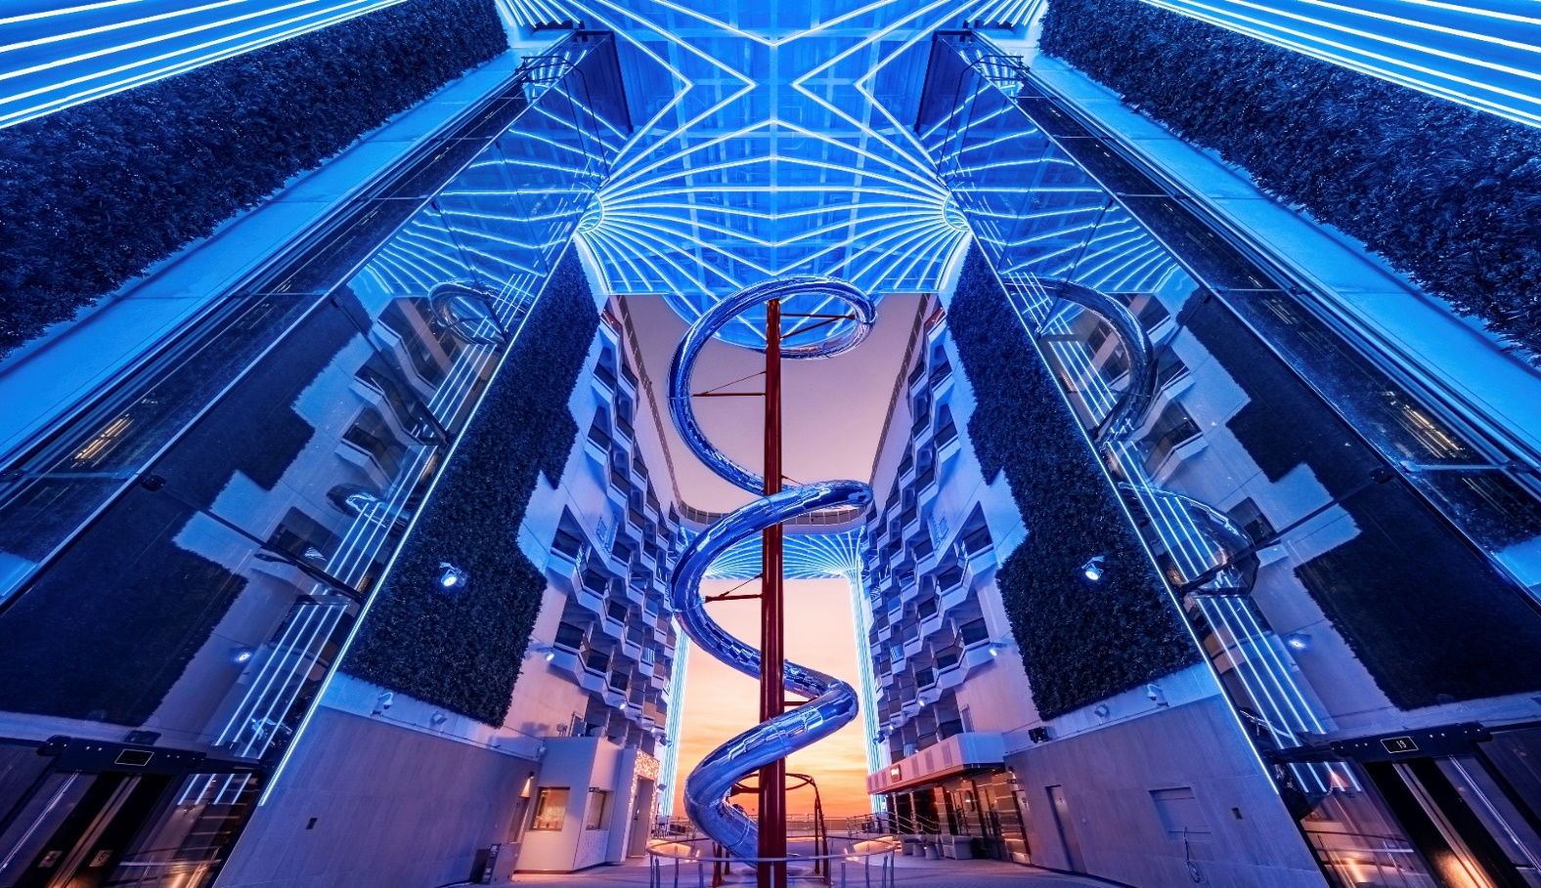

《特色三》老少咸宜～海上大都會
MSC地中海亞細亞號配備豐富的休閒娛樂場地，將娛樂體驗提升至全新水準，賓客可以在超豪華大劇院觀看海上大秀、在沉浸式船尾酒廊欣賞現場演出、在露娜廣場歡度親子互動時光、或是在遍佈全船的波西米亞街頭劇場領略純正地道表演。
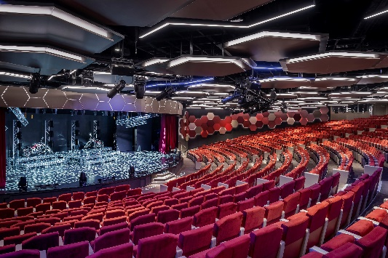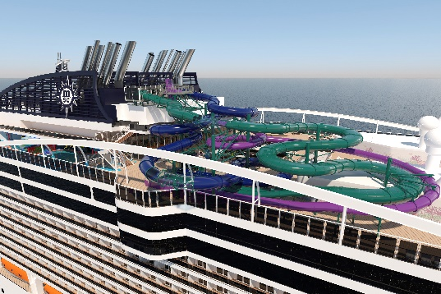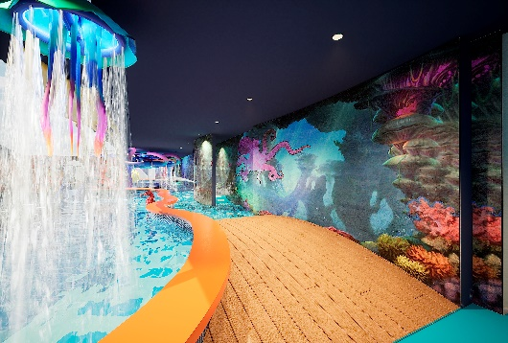

《特色四》精緻遊輪饗宴~滿足您的味蕾
MSC遊輪上多達20間優雅的餐廳，不停為您供應各式義大利和全球菜式，您可盡情享用優質的美食、美味的晚餐；並由國際知名廚師製作的各種優質風味食譜，配以最好的餐酒品牌，歡迎您逐一品嚐。MSC遊輪上的一切，都只在刺激您的味蕾、取悅您的心靈。
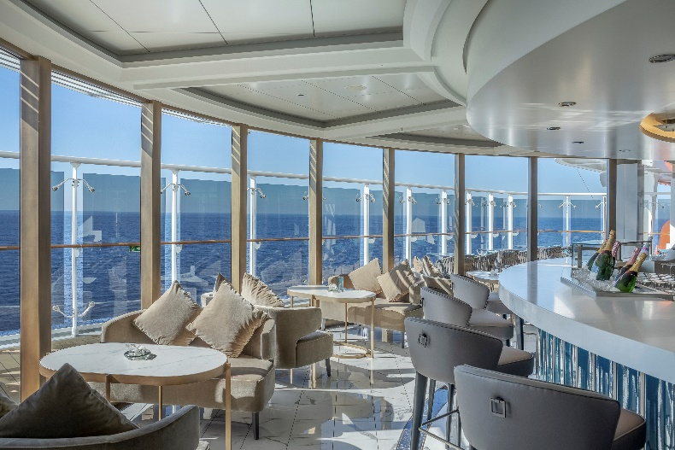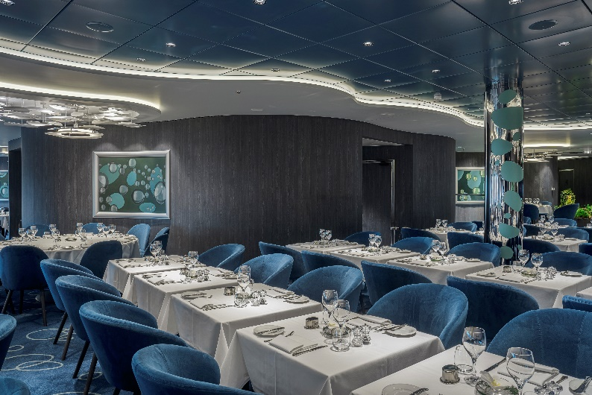

《特色五》移動的海上城堡
登上MSC亞細亞號，進入陽台艙您會訝異！在船上竟然也能體會五星級飯店的水準舒適享受，下午茶後飽覽地中海美景與海上陽光約會~這是何等愜意！
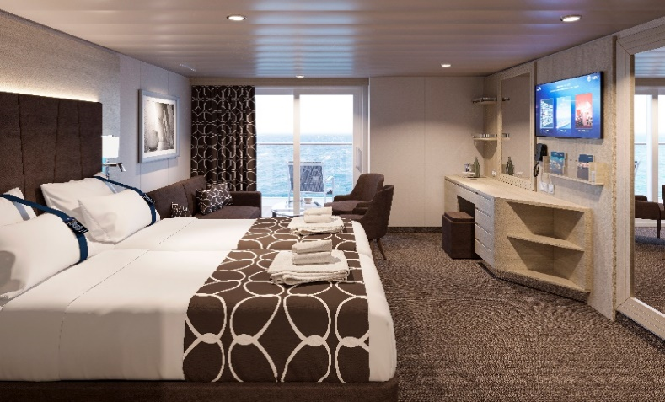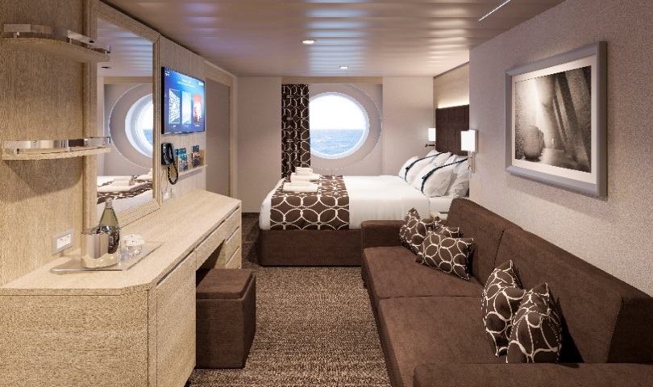

~郵輪輕旅行首選 ~ 13天10夜 ~ 來回直飛航班

航空公司 | 班機代號 | 起程地 | 抵達地 | 起程時間 | 抵達時間
長榮航空 | BR095 | 台北 | 米蘭 | 23:10 | 06:50+1
長榮航空 | BR096 | 米蘭 | 台北 | 11:00 | 06:10+1
**實際航班請以說明會資料為主**

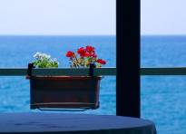
第 一 天 台北／米蘭MILAN
今日帶著快樂的行囊，奔向熱情又浪漫的義大利。南北狹長像靴子一樣的義大利，曾是羅馬帝國的所在地，在政治、藝術和建築上皆為後代留下不少豐功偉業。中古世紀時的文藝復興在此萌芽，米開朗基羅等大師在此地留下相當多的藝術瑰寶。今日於飛機上稍適休息，於隔日迎接美麗的旅程。
早餐：X | 午餐：X | 晚餐：X
住宿：飛機上
===========================================================
第 二 天 米蘭【義大利ITALY】－熱那亞GENOA【遊輪登船】
【預計啟航時間 18:00】
今晨航班抵達義大利時尚之都－米蘭後，首先將帶您前往大航海家 哥倫布的出生地－熱那亞GENOA。為了紀念哥倫布發現美洲500周年，1992年熱那亞舉辦博覽會，再次將這座曾經叱吒一時的古老熱那亞海港搖身一變成為魅力無限的海港大城。更在2004年被冠上”歐洲文化城市”的稱號。
熱那亞老城區－以法拉利廣場為核心，廣場中央的圓形噴泉為城市地標，周圍環繞劇院、證券交易所與歷史建築。附近可見外觀以黑白大理石鑲嵌聞名的聖羅倫佐教堂，展現獨特的哥德式建築風格；建於1155年的中世紀古城門索普拉納門，是熱那亞城牆保存最完整的遺跡之一，附近亦是大航海家哥倫布故居所在地。而昔日熱那亞共和國權力中心的都卡萊宮，如今部分空間已作為展覽與藝術文化場所使用。
爾後前往碼頭辦理登船手續，登上全新旗艦號 MSC歐羅巴號。領隊帶領團員登上船橋，船上的攝影師早已忙著準備幫每位上船的旅客拍下這興奮的一刻，樂師也在船上吹奏這歡樂的音樂迎賓。在稍事休息與安全演習後，領隊將帶領您到各層參觀船上設施，船上有可以滿足旅客各種感官享受的豪華夜總會、電影院、賭場、商店街、游泳池…等。
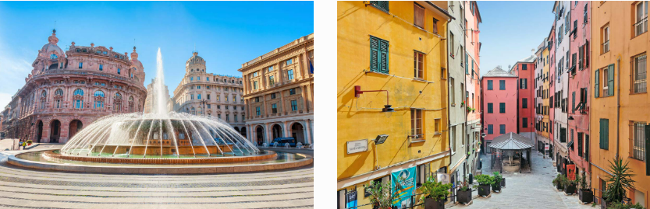
【下車參觀】熱那亞老城
【行車距離】米蘭~186M~熱那亞
早餐：X | 午餐：遊輪美食饗宴 | 晚餐：遊輪美食饗宴
住宿：豪華遊輪(二人一室) 【升等陽台艙為面海陽台艙】
===========================================================
第 三 天 羅馬Rome【經典名片巡禮+永恆之都】【義大利ITALY】
【預計抵達時間 07:00／預計啟航時間 18:00】
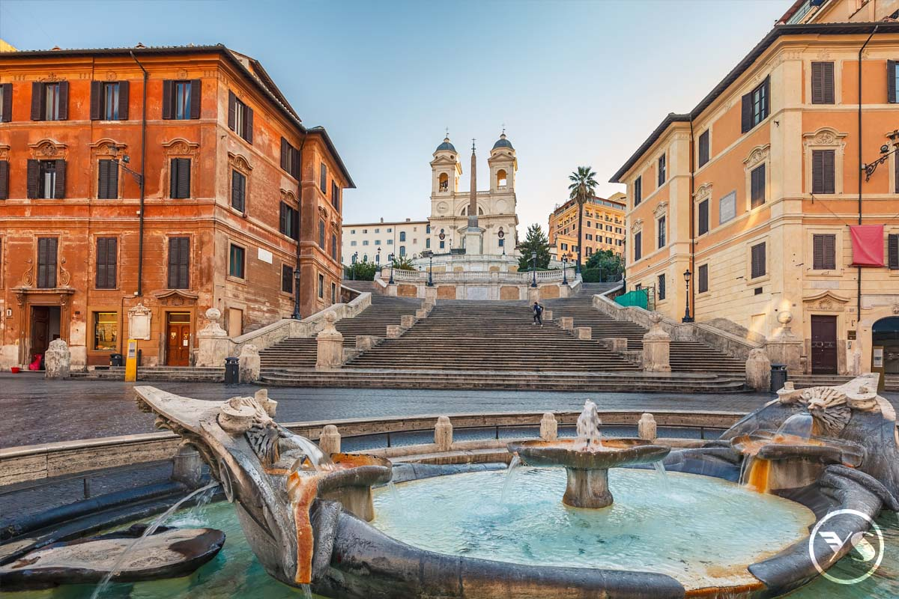
今日展開經典名片『羅馬假期』巡禮。羅馬的精神即大就是美，帝國遺跡無不顯示這個特點。對羅馬的讚嘆與驚異必須親身站在它的腳下才能體會那股震撼，在這石柱與雕像到處林立的古都，什麼是「不朽」，何謂「凡走過必留下痕跡」…，羅馬都活生生地在告訴你：這是人類曾經擁有過的文明最大的驕傲。
鬥獸場Colosseo - 古羅馬時期最大的圓形角鬥場，也是古羅馬帝國標誌性的建築物之一。鬥獸場是古羅馬舉行人獸表演的地方，參加的角鬥士要與一隻牲畜搏鬥直到一方死亡為止，也有人與人之間的搏鬥。建於公元72年~82年間，現僅存遺蹟位於現今義大利羅馬市的中心；著實為世界一奇景遺蹟，也是旅遊義大利的觀光客必造訪之地。
君士坦丁凱旋門Arco di Costantino - 位於羅馬競技場旁，建於西元315年，為紀念君士坦丁大帝戰勝而興建，是古羅馬最具代表性的凱旋紀念建築之一。
萬神殿Pantheon - 建於西元2世紀，擁有近兩千年的歷史，是保存最完整的古羅馬建築之一。莊嚴的科林斯柱式門廊與宏偉殿體氣勢非凡，展現古羅馬建築工藝的精湛技藝，也見證了羅馬帝國昔日的輝煌榮耀。
納沃納廣場Piazza Navona - 廣場中央的四河噴泉以四大河流象徵世界版圖，是貝尼尼代表作；海神噴泉展現海神與海獸搏鬥的壯觀場景；摩爾人噴泉則以摩爾人形象為主題，三座噴泉相互輝映，使廣場成為羅馬最具藝術氛圍的露天舞台。
許願池Fontana di Trevi - 精緻宏偉的雕塑與潺潺水聲交織出浪漫氛圍，是世界最著名的巴洛克噴泉之一，旅人造訪羅馬不可錯過的經典地標。傳說只要背對噴泉投入一枚硬幣，便能再次回到羅馬。
【下車參觀】鬥獸場(外觀)、君士坦丁凱旋門、萬神殿、納沃納廣場、許願池
【行車距離】奇維塔維基亞港~70KM~羅馬~70KM~奇維塔維基亞港
早餐：遊輪美食饗宴 | 午餐：中式七菜一湯+水果 | 晚餐：遊輪美食饗宴
住宿：豪華遊輪(二人一室) 【升等陽台艙為面海陽台艙】

第 四 天 美西那Messina~絕美山城TAORMINA陶爾米納【義大利 ITALY西西里島】 【預計抵達時間 12:00／預計啟航時間 20:00】
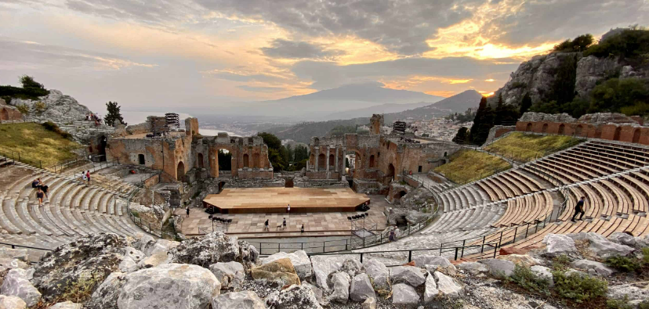
西西里島Taormina 是著名的渡假勝地，它是一個海邊山城，擁有蔚藍的海岸線和絕美的景緻。陶爾米納位於海拔200公尺高的Monte Tauro山上，山城內迷人的街道、房舍，廣場上怡人的海景、悅耳的音樂、舒心享受的旅人，就是會讓人對這個小城鎮著迷不已！
陶爾米納主街Corso UmbertoI－以義大利王國的溫貝多一世國王命名，街上的房舍多為兩層樓老建築，受摩爾風影響的建築，顯得更為活潑可人，再加上陽台上綻放的美麗花朵，增添了街道魅力！
婚禮主教堂－獻給聖尼可拉的主教堂，建於13世紀，是座小巧可愛的老教堂，幾乎每個週末都有新人在此舉辦婚禮，總是將教堂佈置得極為浪漫。教堂前噴泉上的雕刻為陶爾米納的市徽：右手持權杖、左手持地球的人面馬身。
4月9日廣場－位於溫貝多一世大道中段的Piazza IX Aprile，是我個人最喜愛的義大利廣場之一。晚上廣場邊的咖啡館會有現場音樂，眼下則是優雅的 San Giuseppe老教堂、開闊的海景，短暫拜訪陶爾米納的遊客，總會聚集在這裡，盡情享受陶爾米納的夜，廣場上開心踢球的孩子、快樂拍照的年輕人、悠心坐在咖啡座享受樂音的遊客，就是歡樂指數爆點！
古希臘劇場－西元前400年陶爾米納曾為希臘的殖民地，這座古希臘劇場可遠溯至西元前3世紀，原為宗教儀式的舉辦地點，後來到了羅馬時期則轉為競技場及表演場地，時至今日，仍是西西里島重要的表演場所，每年夏季的藝術節，各種音樂、舞蹈表演輪番上陣，有時還會播放露天電影，相當推薦夏季來訪陶爾米納者，先上網查看表演節目，若能在這青山綠水環繞的劇場看場表演，會是相當難得的體驗！
【下車參觀】陶爾米納主街、古希臘劇場、婚禮主教堂、4月9日廣場
【行車距離】美西那~50KM~陶爾米納~50KM~美西那
早餐：遊輪美食饗宴 | 午餐：遊輪美食饗宴 | 晚餐：遊輪美食饗宴
住宿：豪華遊輪(二人一室) 【升等陽台艙為面海陽台艙】
===========================================================
第 五 天 瓦雷塔VALLETTA【馬爾他MALTA】
【預計抵達時間 09:00／預計啟航時間 17:00】
小而迷你的馬爾他，小到在世界地圖上也很難找到它的存在。孤懸在南歐的地中海，北方不遠處即是義屬西西里島，但距離非洲大陸更近，突尼西亞、利比亞就在不遠的南方。因為特殊的地理位子，一直是基督教世界與伊斯蘭教世紀的衝突點。瓦雷塔是首都，是島上的政治、宗教中心。
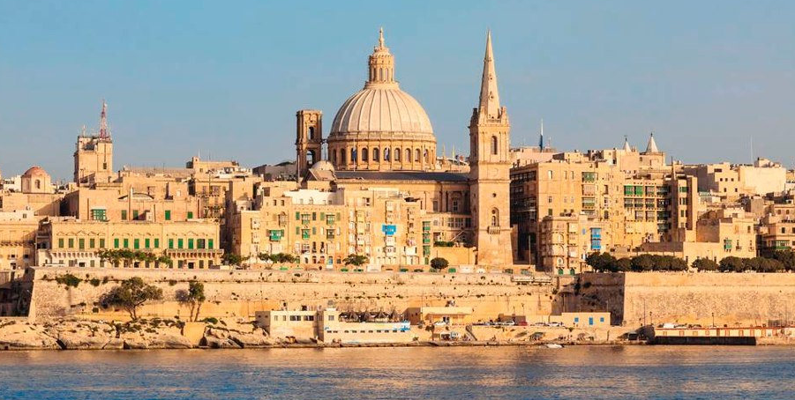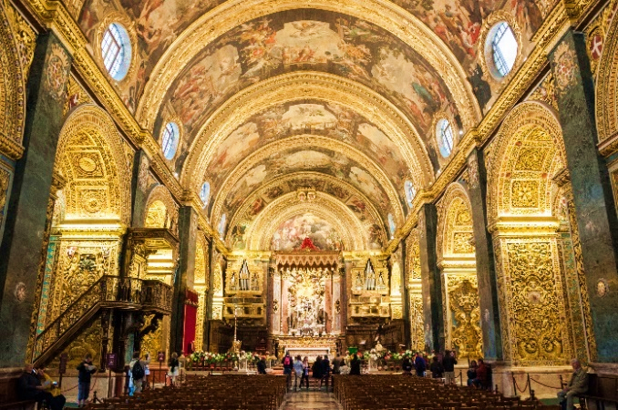
上芭拉卡花園Upper Barrakka Gardens－位於首都瓦雷塔城東南側高地，可俯瞰大港 Grand Harbour 的壯麗景色。港灣對岸為歷史悠久的「三城」：SENGLEA、VITTORIOSA與KALKARA。天然良港，港闊水深，因而在20世紀初成了英國於地中海區的海軍鑑隊基地。在風和日麗的時候，藍天與大海包圍著幾座由石灰岩砌成的大型城堡，忙於進出地中海的船隻、停泊在港邊休閒的豪華遊輪，極其壯麗。
聖約翰大教堂－主體以在地的石灰岩興建，簡單而樸實，歷經6年建造，於1578年完工。這座教堂的立面和線條充滿了堡壘氣息，尤其兩側的鐘樓，方實而剛硬。如此既非文藝復興、也非巴洛克式的設計，更成了馬爾他此後大大小小教堂興建藍本。
【步行參觀】瓦雷塔老城區、上芭拉卡花園、聖約翰大教堂
早餐：遊輪美食饗宴 | 午餐：馬爾他風味餐 | 晚餐：遊輪美食饗宴
住宿：豪華遊輪(二人一室) 【升等陽台艙為面海陽台艙】
===========================================================
第 六 天 海上巡遊 CRUISING
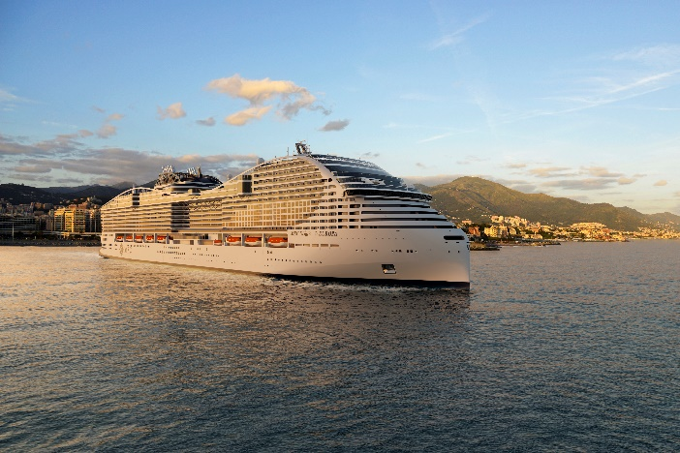
憑藉前衛流線外觀與標誌性垂直船首，MSC亞細亞號展現創新與震撼視覺。船尾Y字型設計連接全長104公尺的戶外World Promenade，可欣賞海景全景，並設有破紀錄的11層高乾式滑梯「Venom Drop @ The Spiral」。船上擁有13間餐廳、7個泳池、最大水上樂園、碰碰車與驚喜街頭表演，還有專為各年齡層打造的兒童俱樂部，提供全方位休閒與娛樂體驗，是前所未有的豪華郵輪假期。
早餐：遊輪美食饗宴 | 午餐：遊輪美食饗宴 | 晚餐：遊輪美食饗宴
住宿：豪華遊輪(二人一室) 【升等陽台艙為面海陽台艙】
===========================================================
第 七 天 巴塞隆納BARCELONA【西班牙SPAIN】
【預計抵達時間 08:00／預計啟航時間 18:00】
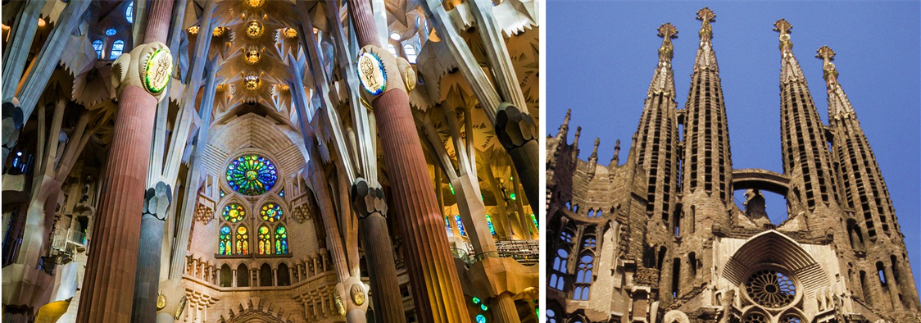今日走進一個築夢的歡樂天堂，相較於瑞士的寧靜與巴黎的浪漫，巴塞隆納有的是地中海式熱情的陽光與自由奔放的氣息。巴塞隆納是西班牙大二大城，這裡因建築奇才高第（Antoni Gaudí）而偉大，更是許多藝術家的搖籃，典型的地中海型氣候讓巴塞隆納陽光燦爛，日照特長，依山傍海得天獨厚的觀光資源，加上極富想像力的城市建築風格，使得這城市格外迷人。
聖家族教堂Sagrada Familia - 由建築天才安東尼奧・高第設計，是巴塞隆納最具代表性的地標。門牆上的浮雕，出自雕塑家蘇比拉什之手，100多尊雕像全部源自《聖經》故事，從聖子的洗禮到最後的晚餐，從背叛的猶大到違心的彼得，一尊尊都精雕細刻，形同活物。聖家堂自1882年動工至今仍持續建造中，如此特殊令人印象深刻。
格拉西亞大道Gràcia Avenue - 格拉西亞大道是巴塞隆納著名的林蔭大道，也是城市最具代表性的精品購物街。大道兩側匯集眾多現代主義建築：米拉之家(Casa Milà)波浪形外觀賦予建築無限的生命力及創新的想像空間；巴特婁之家(Casa Batlló)在高第的創意下，窗戶、陽台都搖身一變變成特色的藝術品。
蘭布拉大道La Rambla - 是巴塞隆納最熱鬧的步行大道，連接加泰隆尼亞廣場與舊港口，沿途林蔭成蔭，街頭藝人、商店與咖啡館林立，充滿濃厚的城市活力與地中海風情；時間許可的話，可自由逛逛當地人最愛的聖荷西市場(Mercat de la Boqueria)，這裡有各式美食及生鮮類，適合體驗最道地的小吃。
哥倫布紀念柱Monument a Colom - 位於巴塞隆納蘭布拉大道盡頭、面向港口，是為紀念航海家哥倫布發現美洲後返航停靠此地而建。紀念柱高約60公尺，上方立有指向海洋的哥倫布銅像，象徵他向新大陸航行的歷史時刻。
【下車參觀】聖家族教堂(外觀)、格拉西亞大道、米拉之家(外觀)、巴特婁之家(外觀)、蘭布拉大道、聖荷西市場、哥倫布紀念柱
早餐：遊輪美食饗宴 | 午餐：中式七菜一湯+水果 | 晚餐：遊輪美食饗宴
住宿：豪華遊輪(二人一室) 【升等陽台艙為面海陽台艙】
===========================================================
第 八 天 馬賽MARSEILLE－艾克斯普羅旺斯 AIX-EN-PROVENCE【法國 FRANCE】
【預計抵達時間 08:00／預計啟航時間 18:00】
今日遊輪抵達法國第二大城馬賽後，前往普羅旺斯首府艾克斯普羅旺斯。這座城市優雅且富有文化底蘊，以「千泉之城」著稱，街頭隨處可見各式噴泉，也是印象派畫家塞尚(Paul Cézanne)的出生地。
艾克斯普羅旺斯舊城區 - 走在艾克斯普羅旺斯古城街道上，跟隨領隊穿梭於小巷與廣場，欣賞歷史建築與精緻雕刻的街道地面銅牌，探索塞尚曾居住與活動的地點，包括他最愛的咖啡館Les Deux Garçons。漫步間，既能感受城市悠閒氛圍，也能體驗法式生活的雅緻與魅力。
米拉波林蔭大道Cours Mirabeau - 是艾克斯普羅旺斯最著名的街道，開闢於17世紀，兩旁種滿高大的法國梧桐樹，並點綴著優雅噴泉、咖啡館與歷史宅邸，感受城市歷史與藝術氛圍的完美融合。
圓亭噴泉Fontaine de la Rotonde - 位於米拉波大道盡頭，是艾克斯普羅旺斯最具代表性的地標之一。宏偉的圓形噴泉雕塑精緻優雅，周圍綠樹成蔭，遊客可在此停留拍照、欣賞噴泉水舞與周邊街景，感受城市歷史與藝術氛圍的完美融合。
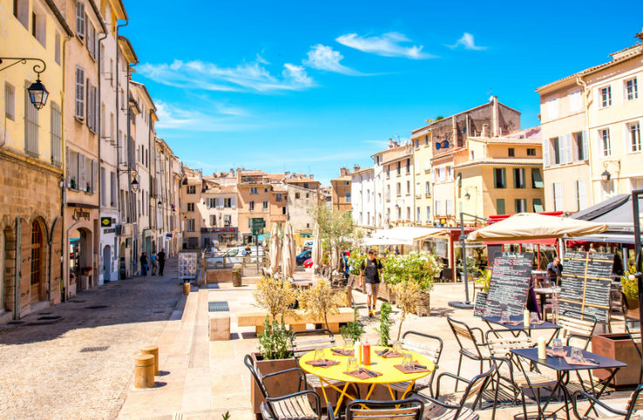
【下車參觀】艾克斯普羅旺斯舊城區、米拉波林蔭大道、圓亭噴泉
【行車距離】馬賽~30KM~艾克斯普羅旺斯~30KM~馬賽
早餐：遊輪美食饗宴 | 午餐：普羅旺斯風味料理 | 晚餐：遊輪美食饗宴
住宿：豪華遊輪(二人一室)【升等陽台艙為面海陽台艙】
===========================================================
第九天 熱那亞【預計抵達時間08:00】－OUTLET－比薩PISA (世界七大奇景)－托斯卡尼區
今天揮別豪華遊輪，結束精彩豐富的西地中海航程，展開北義大利之旅。
OUTLET - 到歐洲旅遊，千萬別錯過名品折扣城，匯集多達180多間國際精品品牌，包含Gucci、Prada、Burberry、Tod’s、Coach、Armani、Michael Kors、Boss、Nike、Adidas、Fendi、Furla等，不需等到折扣季，即可享受名品魅力與超值折扣。
奇蹟廣場Piazza dei Miracoli - 這個名稱源自義大利詩人兼作家 Gabriele D'Annunzio。他讚嘆這片草地上的建築群宛如奇蹟般矗立，因此稱之為「奇蹟的草坪」，後來演變成今日廣為人知的「奇蹟廣場」，並於1987年列入世界文化遺產。
比薩斜塔Torre di Pisa - 比薩在羅馬帝國時代即為重要海港，中世紀因航海路線擴張與貿易興盛，發展成為海權強國。回教世界的數學與科學傳入後，幾何原理的應用使建築技術突破限制，大量運用圓拱、長柱與迴廊等建築元素，形成獨具特色的比薩建築風格。來到奇蹟廣場，參觀舉世聞名的比薩斜塔，這座傾斜數百年的鐘樓究竟為何始終不倒，讓人嘖嘖稱奇。

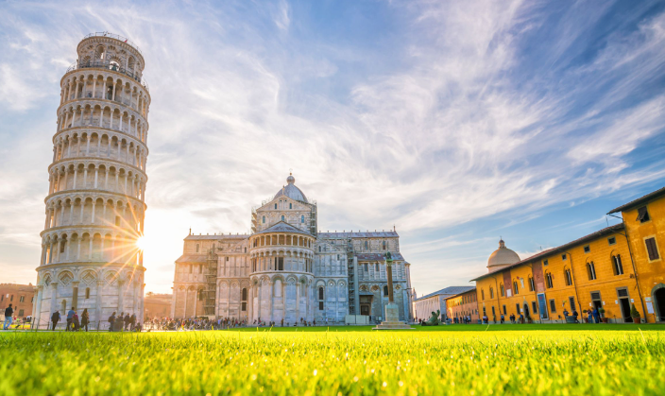
【下車參觀】奇蹟廣場(比薩斜塔、主教堂、洗禮堂)
【行車距離】熱內亞~55KM~OUTLET~202 KM~比薩
早餐：遊輪美食饗宴 | 午餐：方便逛街 敬請自理 | 晚餐：托斯卡尼.丁骨牛排風味料理
住宿：ART HOTEL MUSEO 或 CHARME 或 WALL ART 或 HOTEL PRESIDENT或同級
===========================================================
第 十 天 托斯卡尼區－佛羅倫斯【文藝復興之都】- 威尼斯鄰近地區
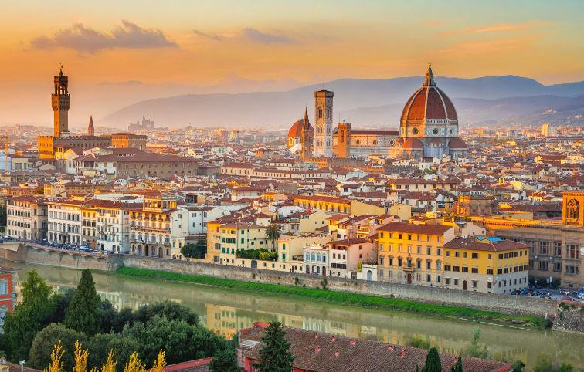今早前往『文藝復興之都－佛羅倫斯』，此地為文藝復興發源地，公元前一千年就有人在此定居，凱撒軍於公元前59年在此建殖民城市，當年紀念花神芙蘿拉曾在此舉行花神祭，故而得名「花城」美稱，以它的風景如畫確實當之無愧，大文豪徐志摩依其義大利語發音，譯作「翡冷翠」也傳頌一時。麥第奇家族所建立出來的文藝復興典範，可說是空前絕後，影響所及是西洋文明史的人本主義再次甦醒。靜靜感受中世紀古城的歷史氛圍，自由漫步於充滿藝術氣息的街道，選購佛羅倫斯聞名的皮件精品與各式義大利名牌商品如Gucci、Prada、Ferragamo。
聖母百花大教堂Duomo di Firenze - 佛羅倫斯最具代表性的地標建築，始建於13世紀。教堂以壯麗的紅色圓頂與綠、白、粉三色大理石拼接而成的華麗外牆聞名於世，整體建築氣勢宏偉，細節精緻。巨大圓頂由建築大師菲利波·布魯內列斯基設計完成，在當時被視為工程奇蹟，至今仍是世界建築史上的重要里程碑。
聖約翰洗禮堂Battistero di San Giovanni - 位於聖母百花大教堂前方，是佛羅倫斯最古老且最重要的宗教建築之一。八角形建築外觀典雅莊重，其中最著名的是東側鍍金青銅門「天堂之門」，精緻浮雕生動描繪《聖經》故事，被米開朗基羅譽為足以通往天堂的藝術傑作。
領主廣場Piazza della Signoria - 自中世紀以來一直是佛羅倫斯政治與公民生活中心，廣場四周雕塑林立，彷彿一座露天藝術博物館。廣場上著名的大衛像（複製品）原作出自文藝復興巨匠米開朗基羅之手。雕像刻畫大衛在迎戰巨人歌利亞之前的緊張與專注神情，展現出無畏強敵的勇氣與力量。
維奇奧古橋Ponte Vecchio - 橫跨於阿諾河(Arno River)之上，橋上至今仍聚集眾多金飾與珠寶店，延續數百年的商業傳統。二戰期間，這座古橋是佛羅倫斯少數未遭摧毀的橋樑，獨特的橋上街景與悠久歷史，使其成為佛羅倫斯最具代表性的地標之一。
【下車參觀】聖母百花大教堂、聖約翰洗禮堂、領主廣場、維奇奧古橋
【行車距離】佛羅倫斯~270KM~威尼斯
早餐：飯店早餐 | 午餐：中式七菜一湯+水果 | 晚餐：發餐費15歐元
住宿：GARDEN HOTEL MICHELANGELO 或 NOVOTEL MESTRE CASTELLANA 或 ELITE HOTEL VENICE MESTRE 或 FOUR POINTS BY SHERATON VENICE MESTRE 或同等級
=========================================================
第 十一 天 威尼斯VENICE【聖馬可島~威尼斯單島深度漫遊】-米蘭MILAN
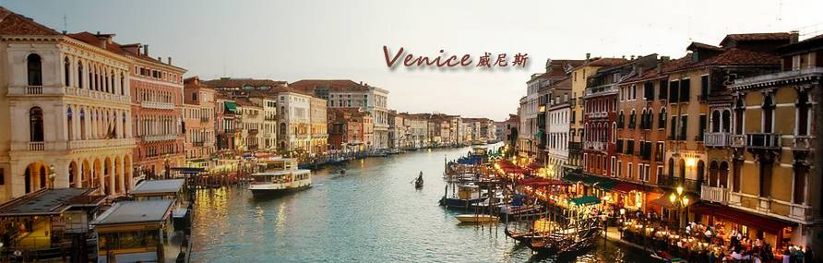
今日前往展開世界最迷人的水都——威尼斯之旅，深入由島嶼組成的威尼斯群島。這座城市座落於亞得里亞海潟湖之上，由星羅棋布的小島構成，宛如上天賜予的珍貴禮物，各島皆擁有獨特風貌。全城以約150條運河與400餘座橋樑交織而成，構築出如夢似幻的水上世界。街道上不見車輛，交通全仰賴水道往來，使整座城市宛如漂浮於海面的浪漫迷城，也因莎士比亞名劇《威尼斯商人》而更添濃厚的人文氣息。
聖馬可廣場Piazza San Marco - 聖馬可廣場是威尼斯最熱鬧、最具代表性的地標，被譽為「歐洲最美的客廳」。廣場四周環繞典雅拱廊與歷史建築，優雅咖啡館與悠揚樂聲交織出迷人的氛圍。
聖馬可大教堂Basilica di San Marco - 是威尼斯最具代表性的宗教建築之一，始建於11世紀，用以安奉聖馬可聖髑。其立面融合拜占庭與東方藝術風格，華麗拱門與金色馬賽克在陽光下閃耀，展現威尼斯昔日海上共和國的輝煌與榮耀。
聖馬可鐘樓Campanile di San Marco - 樓高約98.6公尺，是廣場最醒目的地標建築，高聳紅磚塔身搭配金色塔頂風向天使。最初建於12世紀，曾作為報時與海上瞭望用途，用以觀測潟湖與航道動態。1902年原塔倒塌後依原貌重建，如今成為俯瞰威尼斯全景與亞得里亞海景致的重要觀景地標。
【下車參觀】聖馬可廣場(聖馬可大教堂、聖馬可鐘樓)
【行車距離】威尼斯- 275KM -米蘭
【本行程不安排前往威尼斯傳統工藝水晶島】

早餐：飯店早餐 | 午餐：義式墨魚麵+酥炸海鮮拼盤料理 | 晚餐：米蘭海鮮自助百匯
住宿：DOLCE BY WYNDHAM MILAN MALPENSA 或 NOVOTEL MILANO MALPENSA AIRPORT 或 JUST HOTEL LOMAZZO 或同等級
=========================================================
第 十二 天 米蘭／台北
在享用完早餐後，前往機場辦理退稅及出境手續，結束此次西地中海遊輪之旅。再美麗的行程終有結束的時候，但想必已在每一個旅人心中已留下深刻美好回憶。今晚夜宿機上。
早餐：飯店早餐 | 午餐：機上 | 晚餐：機上
住宿：豪華客機
===========================================================
第 十三 天 台北
當思緒還充滿著難忘的回憶，已飛抵溫暖的家。短暫的揮別，是再聚的開始！期待再次同遊，共享歡樂。
【本公司保有依行程內交通及航班狀況，調整行程先後順序之權利】
【航班及行程內容仍以說明會資料為主】

===========================================================
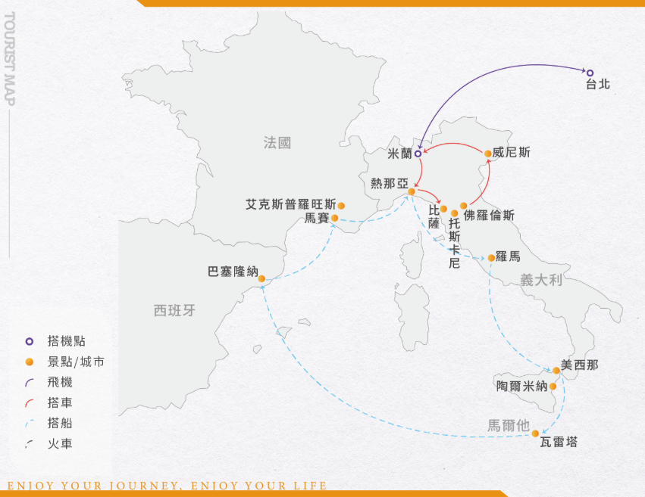=========================================================
【一般團體注意事項】
1. 本行程全程使用「團體機票」經濟艙，不適用於出發前預先選位，也無法備註相關需求（如靠窗、靠走道、同行親友坐一起...等），團體座位由航空公司隨機安排，全團可能前後分散，也可能皆被安排夾在中間的座位（非靠窗、亦非靠走道），敬請理解。
2. 多數外籍航空公司機票一經開立，即須支付全額票款，且無法辦理退票、退款或更改名單。旅客若因懷孕、生病、意外受傷等因素取消行程，遊輪公司及外籍航空公司皆沒有任何彈性還價空間。如機票開票後旅客取消，旅客仍需支付全額機票款；如該機票款超出解約賠償之金額，亦須由旅客負擔，特此提醒，敬請留意。
3. 不同國家有不同程度高低的旅遊風險，為考量自身旅遊安全並顧及同團其它團員的旅遊權益，若有慢性疾病、年滿70歲以上、行動不便等狀況，請主動告知，且需有家人或友人同行，方可接受報名。如未告知身體特殊狀況以致無法成行或衍生其他問題，旅客需自行負責。
4. 團費以安排雙人房（二人一室）為計價基準。若單人報名，除非有配到同性別室友之外，否則需補單人房差額。單人報名且支付單人房差額之後，表示將可一人享用一間單人房，但不是一人享用一間雙人房，單人房尺寸通常較雙人房小。
5. 陸地飯店的團體房無法指定連通房、同行親友指定住在同樓層或鄰近房間，旅行社可向飯店備註，但無法保證飯店一定會提供，敬請見諒。此外，飯店建築常遇房間規格差異，或飯店善意升等造成房間大小不一，此非本公司所能掌控，亦無差別待遇，敬請旅客諒察。
6. 陸地飯店依歐洲當地消防法規定，小孩（一般是指12歲以下）須有床位，且部分飯店只接受小孩才能加床，不接受三位大人（12歲以上）同房；若三位大人要同房，則幾乎無法訂到標準的三人房，會以標準雙人房加一單人床（多為行軍床或沙發床）方式安排，且飯店房間室內空間不若東南亞地區寬敞，可能將影響室內的活動空間，建議避免三人同房。
7. 上、下遊覽車或遊覽觀光區時，慎防搶劫或扒手，錢財或護照等貴重物品務必慎重保管。離開飯店或遊覽車時，請仔細檢查隨身物品以免遺失。
8. 歐洲地區保險法規明定，旅遊團體所使用的遊覽車對車內的旅客（依團體名單）人身安全保有意外險，但對旅客所存放於車上的行李或私人物件，不負遺失或損壞之賠償。貴重物品請隨身攜帶，置於車上若有遺失或遭竊是無法尋求賠償的。住宿飯店中，若旅客離開房間，對置放於房內之行李或物品亦不負帶保管的責任，若有貴重物品，請存放在飯店之保險箱。
9.本行程視航空公司及飯店之確認及當地節慶保有調整之權利，若遇商展或節慶，將會尋找同等級替代飯店及住宿點，敬請包涵，行程、航班、飯店、餐食等皆以「行前說明會」手冊所列資料為準。
=========================================================
【遊輪團體注意事項】
1. 本行程全程使用「團體船艙」，訂位時僅可選擇艙房類別（內艙房、海景房或陽台房），無法指定或保證房號、樓層、位置、坪數大小、景觀、船頭船尾、靠近或遠離電梯、公共設施、泳池甲板等條件，亦無法於訂位時提出相關備註需求，最終均以遊輪公司安排為準。因團體艙房分配機制，全團房號極可能分散且相距甚遠，同行親友亦無法保證安排於相鄰或同樓層之艙房，敬請理解。
2. 由於大型遊輪船體結構複雜，同一艙房類別（內艙房、海景房或陽台房）可能包含數百間以上不同位置之艙房，各艙房於面積、格局、家具配置、景觀角度及樓層位置等方面均可能有所差異，皆屬正常情況，請勿以其他團員之艙房條件作為比較標準，亦無法據此要求更換艙房或主張任何補償。
3. 部分海景房或陽台房之窗外或陽台視線，可能受到船體結構、樑柱、層板、設備設施、救生艇或其他樓層突出結構影響。只要遊輪公司未將該間艙房列為「景觀遮蔽（Obstructed View）」或「部分景觀遮蔽（Partial View）」，仍屬一般海景房或陽台房，並依一般房型標準計價。若遊輪公司最終安排之艙房有上述情形，屬團體艙房分配機制及船體設計之正常範圍，並非旅行社訂房錯誤或刻意安排較差房型，旅客不得據此要求更換艙房、退還價差、減收團費或提出其他補償要求，敬請參團貴賓於報名前審慎評估並充分理解。
4. 當您繳付訂金即表示旅遊契約成立，本公司將依各協力廠商之規定，為您預付本次旅程之機票、遊輪、旅館、餐廳等相關費用。由於遊輪旅遊性質特殊，各國際遊輪公司對船位預訂、付款條件、取消、變更及退款等規範較一般團體旅遊更為嚴格，故若旅客取消行程，將依《郵輪國外旅遊定型化契約》及其補充條款（即郵輪特別協議書）相關規定辦理並收取消費用。
=========================================================
【MSC郵輪特別協議書】
1. 預訂及付款：
(1)甲方應於簽約時，向乙方支付每人新臺幣40,000元整作為訂金。
(2)甲方應於出發前76天前繳清全部旅遊費用，以保留艙位。
2. 訂位變更、取消及罰則：
甲方於繳付訂金並經乙方完成訂位確認後，如需取消郵輪行程，乙方得依下列標準收取取消費用：
(1)甲方於出發前76天以上取消，乙方得沒收甲方所繳訂金全額，作為取消費用。
(2)甲方於出發前75至61天取消，乙方得沒收甲方旅遊費用之30%，或訂金全額，以較高者計。
(3)甲方於出發前60至46天取消，乙方得沒收甲方旅遊費用之50%，或訂金全額，以較高者計。
(4)甲方於出發前45至31天取消，乙方得沒收甲方旅遊費用之75%，或訂金全額，以較高者計。
(5)甲方於出發前30天（含30天內）取消，乙方得沒收甲方旅遊費用全額，即全額不予退費。
3. 訂位及入名單規定：
(1)甲方應於訂位時提供正確旅客名單、餐食需求及艙房分配，並繳交有效護照及行程所需簽證資料，以利乙方輸入遊輪公司系統。
(2)出發前31天前，甲方如需更改名單或艙房分配，應支付下列手續費：（每間艙房僅限變更一人；如欲更換整間艙房名單，視為取消，須依本契約取消規定辦理）（所有更改申請須經郵輪公司同意，郵輪公司保留是否接受更名或其他變更之最終決定權）
*開票前更改：每人每次新臺幣3,000元。
*開票後更改：每人每次新臺幣6,000元（含更名手續費及重新開立船票費）。
(3)出發前30天內，不得更改任何姓名或艙房；逾期提出者，視為取消，須依本契約取消規定辦理。
=========================================================
【簽證說明】
1. 本行程不含簽證費：ETIAS 規費預計20歐元。
目前歐盟正在推行「數位化出入境(EES)」，預計2026年第四季起免簽旅客均需申請「歐盟旅行資訊及授權系統(ETIAS)」。申請方式及新台幣代辦收費金額後補，屆時旅客須事先辦理。
2. 本行程所載之簽證規定，對象均為持中華民國護照之旅客，若您擁有雙重國籍或持他國護照，請自行查明相關規定，並事先請告知您的業務人員。
3. 本公司僅協助代辦簽證，簽證核發結果概由各國使領館決定。如簽證未獲核發，簽證費恕不退還，且團費相關取消費用仍須依遊輪公司取消規定辦理。
=========================================================
【小費說明】
國外旅遊普遍有支付小費的習慣，對司機、導遊、領隊等提供服務的人員，給予小費亦是一種禮貌與風度的表現，建議旅客酌量支付以示感謝：
1.本行程不含領隊司機導遊小費，建議每位旅客每天12歐元X 13天，共156歐元。請於國外繳交歐元現金予領隊。
2.本行程不含MSC郵輪船上小費，每位旅客每晚12歐元X 7晚，共84歐元。請於台灣繳交團費尾款時一併繳清，將由本公司統一代為支付。給付對象為提供服務之船上全體船員，包括餐廳、艙房、娛樂等部門職員。
3.不含飯店行李搬運費，每件建議支付1~2歐元，視飯店服務安排而定，可事先徵詢領隊或導遊意見。各飯店不一定有提供行李服務，請視現場安排為準。
4.不含陸地飯店床頭小費，以房間為單位，每房建議1歐元，置於枕頭上。
5.其他服務費因地區及服務性質不同，可事先徵詢領隊或導遊之意見，再決定支付金額。

